ТЕРРИТОРИАЛЬНАЯ ИЗБИРАТЕЛЬНАЯ КОМИССИЯ
ВЫБОРГСКОГО МУНИЦИПАЛЬНОГО РАЙОНА

РЕШЕНИЕ

от 15 ноября 2023 года № 3/17

Об определении схемы многомандатных избирательных округов по выборам депутатов совета депутатов муниципального образования «Гончаровское сельское поселение» Выборгского района Ленинградской области

В соответствии с пунктами 2, 4, 8 статьи 18 Федерального закона от 12 июня 2002 года № 67-ФЗ «Об основных гарантиях избирательных прав и права на участие в референдуме граждан Российской Федерации», частью 5 статьи 9 областного закона от 15 марта 2012 года №20-оз «О муниципальных выборах в Ленинградской области», руководствуясь частью 1 статьи 9 Устава муниципального образования «Гончаровское сельское поселение» Выборгского района Ленинградской области, территориальная избирательная комиссия Выборгского муниципального района, решила:
1. Определить схему двух многомандатных избирательных округов и графическое изображение схемы двух многомандатных избирательных округов по выборам депутатов совета депутатов муниципального образования «Гончаровское сельское поселение» Выборгского района Ленинградской области согласно приложению 1,2.
2. Направить настоящее решение в совет депутатов муниципального образования «Гончаровское сельское поселение» Выборгского района Ленинградской области для утверждения.
3. Контроль за исполнением настоящего решения возложить на председателя территориальной избирательной комиссии Выборгского муниципального района Лысова А.Г.
4. Разместить настоящее решение на официальном сайте территориальной избирательной комиссии http://005.iklenobl.ru/ муниципального района в информационно-телекоммуникационной сети «Интернет».
Председатель
территориальной избирательной комиссии
Выборгского муниципального района А.Г.Лысов

МП
Секретарь
территориальной избирательной комиссии
Выборгского муниципального района Ю.А. Трифанова
Приложение №1
к решению территориальной
избирательной комиссии
Выборгского муниципального района
от «15» ноября 2023 г. №3/17

Cхема многомандатных избирательных округов по выборам депутатов совета депутатов муниципального образования «Гончаровское сельское поселение» Выборгского района Ленинградской области

Количество избирателей в муниципальном образовании – 6572

Количество многомандатных избирательных округов – 2

Количество мандатов – 10

Гончаровский пятимандатный избирательный округ № 1

Количество избирателей в округе - 2430

Количество мандатов в округе– 5

Описание многомандатного избирательного округа
В границах населенных пунктов – на севере, от условной точки пересечения границы МО «Гончаровское сельское поселение» с береговой линией озера Большое Градуевское на юг, по условной линии через озеро Большое Градуевское до существующей грунтовой дороги; далее на юго-запад по существующей грунтовой дороге до автомобильной дороги А127; далее 3100 м. на юго-восток по автомобильной дороге А127 до существующей грунтовой дороги; далее на юг, юго-запад по существующей грунтовой дороге, огибая, с включением, ДНТ «Верховский» до автомобильной дороги Е18 М10 Скандинавия; далее 1150 м. на запад по автомобильной дороге Е18 М10 Скандинавия до существующей грунтовой дороги; далее на юг, юго-восток по существующей грунтовой дороге, огибая, с включением, СНТ «Лесное» до реки Черкасовка; далее на юго-восток вдоль береговой линии реки Черкасовка до места впадения реки в озеро Лебединое; далее на юг, запад по условной линии через озеро Лебединое до границы МО «Гончаровское сельское поселение»; далее на север, восток вдоль границы МО «Гончаровское сельское поселение» до береговой линии озера Большое Градуевское, до исходной точки.
В границы Гончаровского многомандатного избирательного округа № 1 включены: пос. Верхнее Черкасово, пос. Гвардейское, пос. Гончарово, пос. Овсово, пос. Пальцево, пос. Перово, пос. Смирново, пос. Улыбино, пос. Черкасово.

Гончаровский пятимандатный избирательный округ № 2

Количество избирателей в округе – 3082

Количество мандатов в округе – 5

Описание многомандатного избирательного округа
В границах населенных пунктов – на севере, от условной точки пересечения границы МО «Гончаровское сельское поселение» с береговой линией озера Большое Градуевское на юг по условной линии через озеро Большое Градуевское до существующей грунтовой дороги; далее на юго-запад по существующей грунтовой дороге до автомобильной дороги А127; далее 3100 м. на юго-восток по автомобильной дороге А127 до существующей грунтовой дороги; далее на юг, юго-запад по существующей грунтовой дороге, огибая, без включения, ДНТ «Верховский» до автомобильной дороги Е18 М10 Скандинавия; далее 1150 м. на запад по автомобильной дороге Е18 М10 Скандинавия до существующей грунтовой дороги; далее на юг, юго-восток по существующей грунтовой дороге, без включения СНТ «Лесное» до реки Черкасовка; далее на юго-восток вдоль береговой линии реки Черкасовка до места впадения реки в озеро Лебединое; далее на юг, запад по условной линии через озеро Лебединое до границы МО «Гончаровское сельское поселение»; далее на юг, восток, север, запад вдоль границы МО «Гончаровское сельское поселение» до береговой линии озера Большое Градуевское, до исходной точки.
В границы Гончаровского многомандатного избирательного округа № 2 включены: пос. Барышево, пос. Вещево, пос. ст. Вещево, пос. Гаврилово, пос. Гранитное, пос. Житково, пос. Зверево, пос. Кузьминское, пос. ст. Лебедевка, пос. Толоконниково.

Приложение №2
к решению территориальной
избирательной комиссии
Выборгского муниципального района
от «15» ноября 2023 г. №3/17

Графическое изображение схемы многомандатных избирательных округов по выборам депутатов совета депутатов муниципального образования «Гончаровское сельское поселение» Выборгского района Ленинградской области

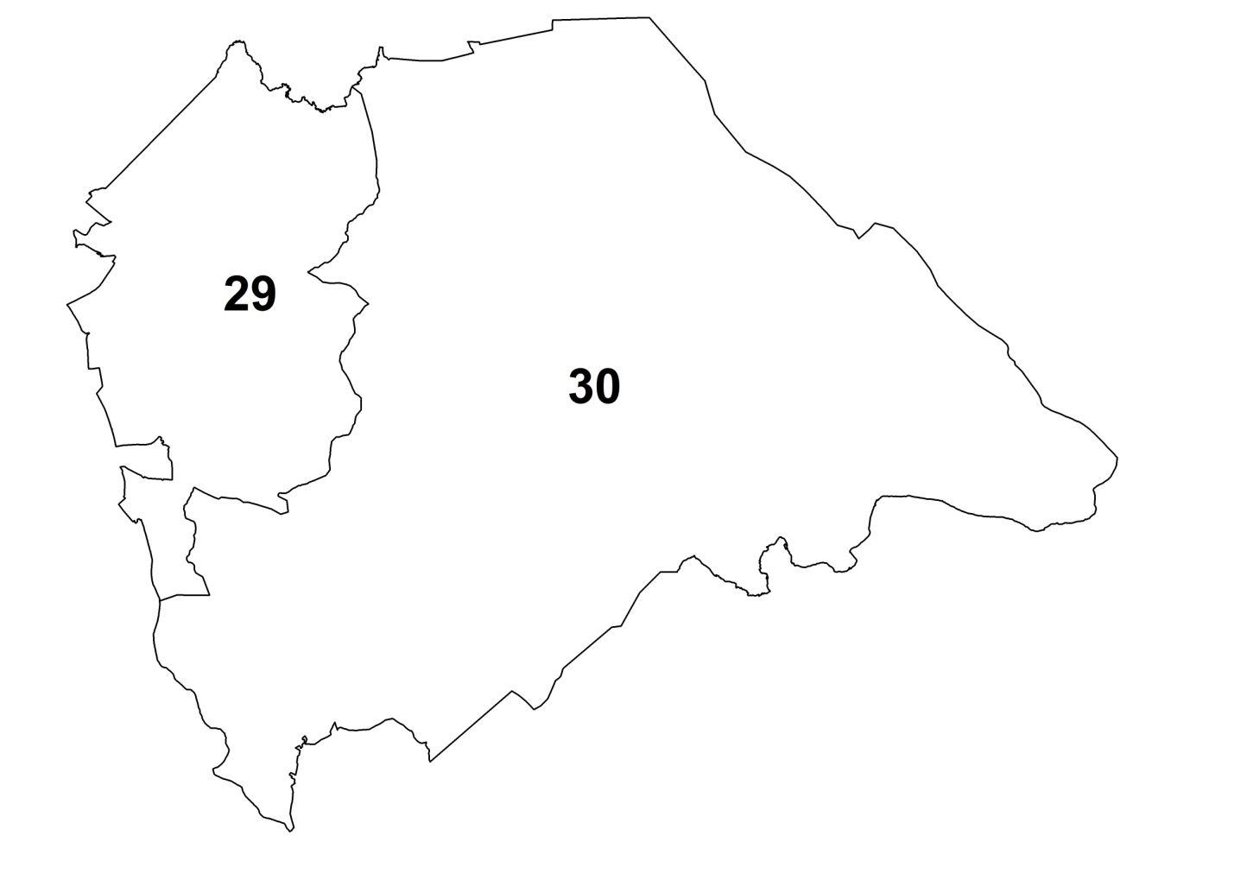
2
1

